Lampiran 1
Dokumentasi
Gambar | Keterangan
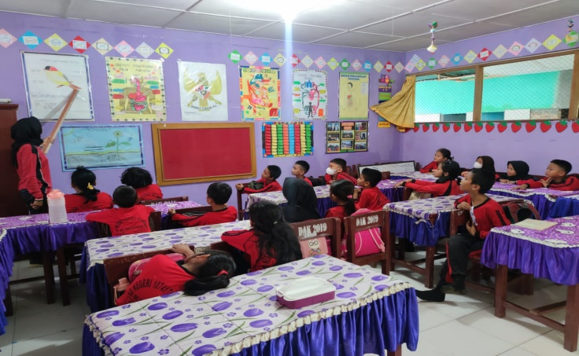 | Guru wali kelas V sedang menjelaskan materi alat pernafasan hewan dengan menggunakan media gambar
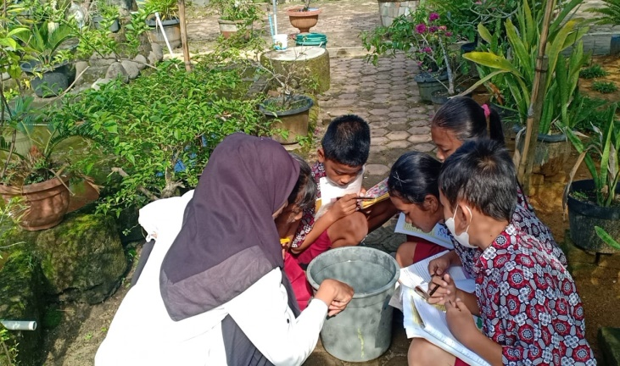 | Guru bersama siswa sedang mengamati alat pernafasan pada ikan yang terdapat di dalam lingkungan sekolah
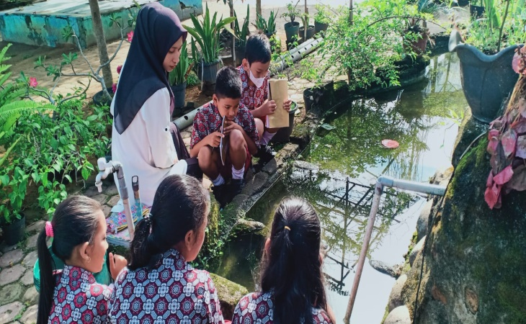 | Guru bersama siswa sedang mengamati alat pernafasan pada berudu (kecebong) yang terdapat di kolam lingkungan sekolah
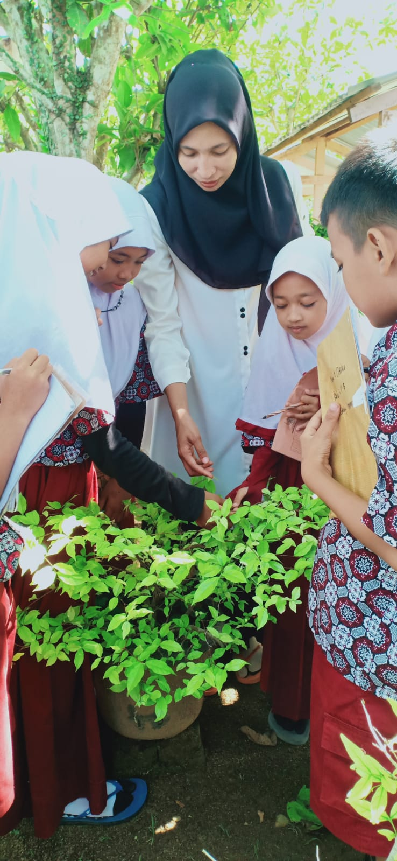 | Guru bersama siswa sedang mengamati alat pernafasan pada kupu-kupu yang hinggap pada pohon yang terdapat di dalam lingkungan sekolah
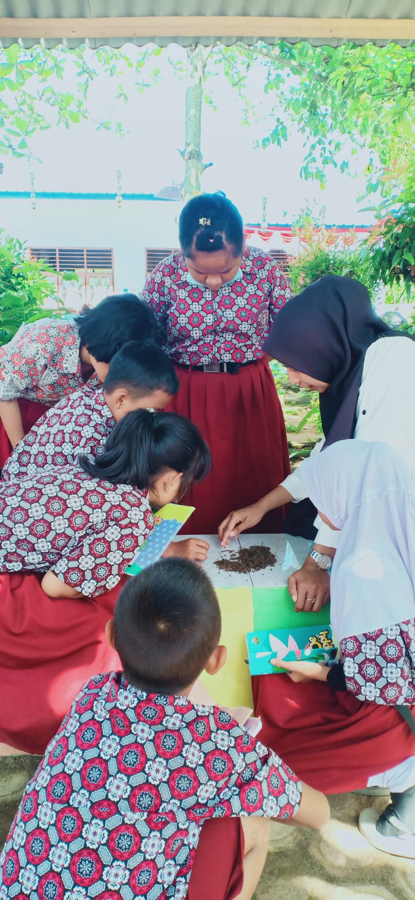 | Guru bersama siswa sedang mengamati alat pernafasan pada cacing yang terdapat di dalam lingkungan sekolah  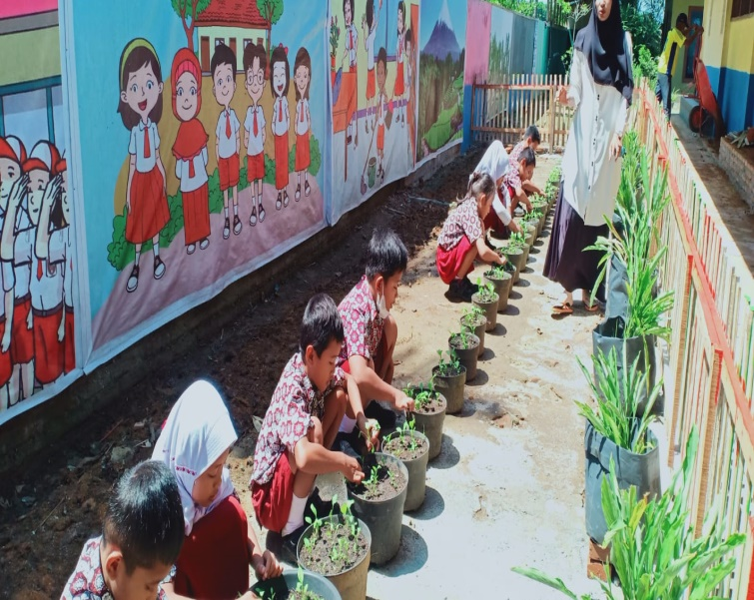  Siswa sedang praktek menanam sayuran sawi di halaman lingkungan sekolah
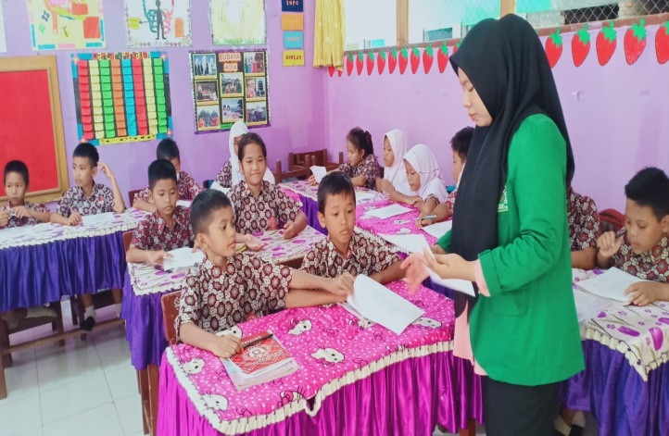 | Pembagian angket kepada seluruh siswa kelas V
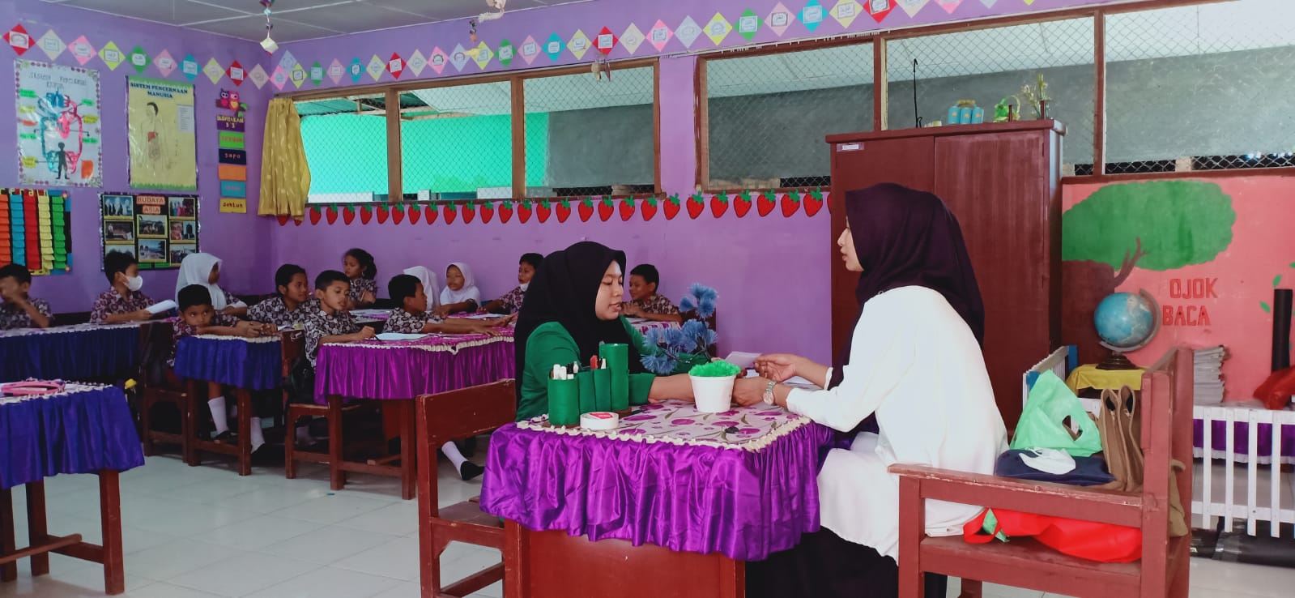 | Mewawancarai guru wali kelas V yang dilakukan oleh peneliti

